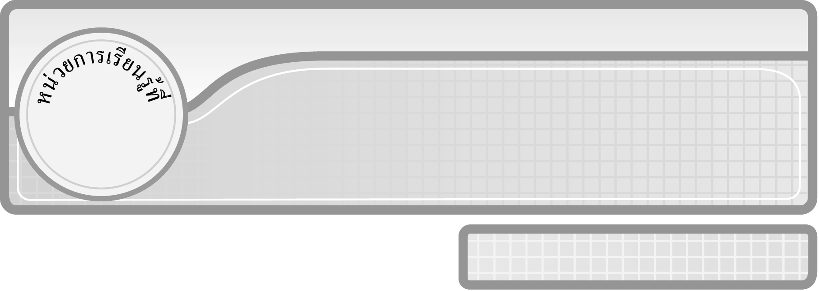
4

แผนการจัดการเรียนรู้ที่ 7
การคูณจำนวนหนึ่งหลักกับจำนวนสองหลัก : 1

ชั้นประถมศึกษาปีที่ 3 เวลา 1 ชั่วโมง

การคูณ

มาตรฐานการเรียนรู้/ตัวชี้วัด

มาตรฐานการเรียนรู้
มาตรฐาน ค 1.2 เข้าใจถึงผลที่เกิดขึ้นจากการดำเนินการของจำนวนและความสัมพันธ์
ระหว่างการดำเนินการต่าง ๆ และสามารถใช้การดำเนินการในการแก้ปัญหา
ตัวชี้วัด
ค 1.2 ป.3/1 คูณจำนวนนับไม่เกินหนึ่งแสนและศูนย์ พร้อมทั้งตระหนักถึงความสมเหตุสมผลของคำตอบ
มาตรฐานการเรียนรู้
มาตรฐาน ค 6.1 มีความสามารถในการแก้ปัญหา การให้เหตุผล การสื่อสาร การสื่อความหมาย
ทางคณิตศาสตร์และการนำเสนอ การเชื่อมโยงความรู้ต่าง ๆ ทางคณิตศาสตร์
และเชื่อมโยงคณิตศาสตร์กับศาสตร์อื่น ๆ และมีความคิดริเริ่มสร้างสรรค์
ตัวชี้วัด
ค 6.1 ป.3/1, ป.3/2, ป.3/3, ป.3/4, ป.3/5

จุดประสงค์การเรียนรู้สู่ตัวชี้วัด
1. อธิบายเกี่ยวกับการคูณจำนวนหนึ่งหลักกับจำนวนสองหลัก (K)
2. หาผลคูณของจำนวนหนึ่งหลักกับจำนวนสองหลัก (P)
3. มีความกระตือรือร้นในการเข้าร่วมกิจกรรม (A)


สาระสำคัญ

การคูณจำนวนหนึ่งหลักกับจำนวนสองหลัก ทำได้โดยการคูณทีละหลัก เริ่มจากหลักหน่วย
แล้วจึงคูณหลักถัดไปทางซ้ายมือ ตามลำดับ


สาระการเรียนรู้

การคูณจำนวนหนึ่งหลักกับจำนวนสองหลัก


คุณลักษณะอันพึงประสงค์
ใฝ่เรียนรู้
ตัวชี้วัดที่ 4.1 ตั้งใจ เพียรพยายามในการเรียนและเข้าร่วมกิจกรรมการเรียนรู้
สมรรถนะสำคัญของผู้เรียน
1. ความสามารถในการสื่อสาร
2. ความสามารถในการคิด
◎ การคิดเชิงเหตุผล
3. ความสามารถในการแก้ปัญหา

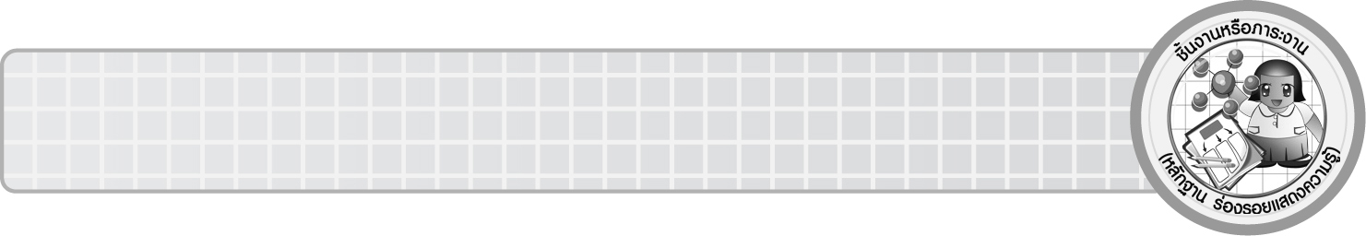
ชิ้นงานหรือภาระงาน (หลักฐาน ร่องรอยแสดงความรู้)

ผลงานจากกิจกรรมข้อ 4

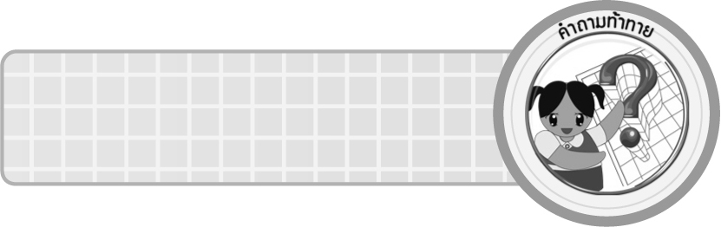
คำถามท้าทาย

นักเรียนสามารถนำความรู้เรื่อง การคูณจำนวนหนึ่งหลักกับจำนวนสองหลัก ไปใช้ในเรื่องใดบ้าง

การจัดกิจกรรมการเรียนรู้

1. ให้นักเรียนทบทวนความรู้เรื่อง การคูณจำนวนที่มีหนึ่งหลักกับ 10 โดยให้ผู้แทนนักเรียน 1 คน กำหนดโจทย์การคูณ (เช่น 8 × 10 =  ) และให้ผู้แทนนักเรียนอีก 1 คน หาผลคูณ (8 × 10 = 80) ครูและนักเรียนร่วมกันตรวจสอบความถูกต้อง และร่วมกันแสดงความคิดเห็นเกี่ยวกับวิธีหาคำตอบ
2. ครูวางดินสอ 2 กอง แต่ละกองมีดินสอ 14 แท่ง ดังภาพ

ครูถามคำถามนักเรียน ดังนี้
¥ มีดินสอกี่กอง (2 กอง)
¥ แต่ละกองมีดินสอกี่แท่ง (14 แท่ง)
¥ ถ้าต้องการหาจำนวนดินสอทั้งหมด ใช้วิธีการใด (การคูณ)
¥ เขียนประโยคการคูณได้อย่างไร ให้ผู้แทนนักเรียนออกมาเขียนบนกระดาน
(2 × 14 =  )

ครูติดภาพหรือวาดภาพดินสอบนกระดาน
ให้นักเรียนสังเกตและตอบคำถาม ดังนี้
¥ จากภาพ นักเรียนสังเกตเห็นอะไร (14 กระจายเป็น 10 + 4 ทั้งสองกอง)
¥ ถ้าจะนำจำนวนมารวมกัน ควรรวมจำนวนใดก่อน (4 + 4 เพราะเป็นหลักหน่วย)
¥ การรวมจำนวนในหลักหน่วย เขียนเป็นประโยคการบวกได้อย่างไร (4 + 4 = 8)
¥ จากประโยคการบวก เขียนเป็นประโยคการคูณได้อย่างไร (2 × 4 = 8)
¥ ต่อมานำจำนวนใดมารวมกัน (10 + 10 )
¥ เขียนประโยคการคูณได้อย่างไร (2 × 10 = 20)
¥ เมื่อนำผลบวกมารวมกันได้คำตอบเท่าไร ((2 × 10) + (2 × 4) = 28)

จากนั้นครูเขียนวิธีทำบนกระดานให้นักเรียนสังเกต ดังนี้
14 10 + 4
×
×
2 2
20 + 8 = 28

3. ครูหาผลคูณโดยเขียนจำนวนที่ไม่ได้อยู่ในรูปกระจาย และถามคำถามนักเรียน ดังนี้
¥ หาผลคูณของจำนวนใดก่อน (2 × 4) เป็นการคูณหลักใด (หลักหน่วยกับหลักหน่วย) ได้เท่าไร (8)
¥ หาผลคูณของจำนวนใดต่อไป (2 × 10) เป็นการคูณหลักใด (หลักหน่วยกับหลักสิบ) ได้เท่าไร (20)
¥ หาผลคูณอย่างไร (นำผลคูณทั้งสองมาบวกกัน)
¥ ยังมีวิธีการหาผลคูณวิธีอื่นอีกหรือไม่ (มี)
¥ ทำอย่างไร (ให้ผู้แทนนักเรียนออกมาแสดงวิธีทำ)
14 วิธีลัด 14
×
×
2 2 5
8 2 × 4 28 5
20 2 × 10
28 9
¥ สรุปคำตอบได้อย่างไร (มีดินสอทั้งหมด 28 แท่ง)
ครูและนักเรียนร่วมกันตรวจสอบความถูกต้อง
4. นักเรียนแบ่งกลุ่ม กลุ่มละ 5 คน เพื่อร่วมกิจกรรม ดังนี้
¥ ครูติดแถบโจทย์การคูณบนกระดาน
¥ ให้ผู้แทนนักเรียนแต่ละกลุ่มออกมาแข่งขันกันเขียนผลคูณ
¥ กลุ่มใดตอบถูกต้องเป็นกลุ่มที่ 1 ได้ 1 คะแนน
¥ ครูดำเนินกิจกรรมอีก 5 ครั้ง โดยผู้แทนกลุ่มห้ามซ้ำคนเดิม
¥ นักเรียนร่วมกันตรวจสอบความถูกต้อง
¥ ครูสรุปคะแนน
ตัวอย่างแถบโจทย์การคูณ
43 9
5 9
9

×
81 9
6 9
9

×

5. นักเรียนร่วมกันสรุปความรู้เรื่อง การคูณจำนวนหนึ่งหลักกับจำนวนสองหลัก โดยครูถามคำถาม ดังนี้
¥ การคูณจำนวนหนึ่งหลักกับจำนวนสองหลักมีวิธีการอย่างไร (นำตัวคูณไปคูณตัวตั้งทีละหลัก)
¥ เริ่มคูณหลักใดก่อน (ตัวคูณกับหลักหน่วยของตัวตั้ง)
¥ เริ่มคูณหลักใดต่อไป (ตัวคูณกับหลักสิบของตัวตั้ง)
¥ นำผลคูณที่ได้มาดำเนินการอย่างไร (นำมาบวกกัน)
ครูและนักเรียนร่วมกันตรวจสอบความถูกต้อง
6. นักเรียนและครูร่วมกันสรุปความรู้ ดังนี้
¥ การคูณจำนวนหนึ่งหลักกับจำนวนสองหลัก ทำได้โดยการคูณทีละหลัก เริ่มจากหลักหน่วย แล้วจึงคูณหลักถัดไปทางซ้ายมือ ตามลำดับ
7. นักเรียนร่วมกันแสดงความคิดเห็น โดยครูถามคำถามท้าทาย ดังนี้
¥ นักเรียนสามารถนำความรู้เรื่อง การคูณจำนวนหนึ่งหลักกับจำนวนสองหลักไปใช้
ในชีวิตประจำวันเรื่องใดบ้าง


การจัดบรรยากาศเชิงบวก

จัดกิจกรรมการเรียนการสอน โดยให้ผู้เรียนได้แสดงความคิดเห็นเกี่ยวกับวิธีการหาคำตอบ
โดยไม่ต้องกลัวว่าจะผิด ครูคอยแนะนำนักเรียนเพิ่มเติม

สื่อการเรียนรู้

1. แถบโจทย์การคูณ
2. ดินสอ

การวัดและประเมินผลการเรียนรู้

1. วิธีการวัดและประเมินผล
1.1 สังเกตพฤติกรรมของนักเรียนในการเข้าร่วมกิจกรรม
1.2 สังเกตพฤติกรรมของนักเรียนในการเข้าร่วมกิจกรรมกลุ่ม
2. เครื่องมือ
2.1 แบบสังเกตพฤติกรรมการเข้าร่วมกิจกรรม
2.2 แบบสังเกตพฤติกรรมการเข้าร่วมกิจกรรมกลุ่ม
3. เกณฑ์การประเมิน
3.1 การประเมินพฤติกรรมการเข้าร่วมกิจกรรม
ผ่านตั้งแต่ 2 รายการ ถือว่า ผ่าน
ผ่าน 1 รายการ ถือว่า ไม่ผ่าน

3.2 การประเมินพฤติกรรมการเข้าร่วมกิจกรรมกลุ่ม
คะแนน 9-10 ระดับ ดีมาก
คะแนน 7-8 ระดับ ดี
คะแนน 5-6 ระดับ พอใช้
คะแนน 0-4 ระดับ ควรปรับปรุง


ข้อเสนอแนะของผู้บริหารสถานศึกษา

______________________________________________________________________________
______________________________________________________________________________
______________________________________________________________________________
______________________________________________________________________________
______________________________________________________________________________
______________________________________________________________________________
______________________________________________________________________________
______________________________________________________________________________
______________________________________________________________________________
______________________________________________________________________________
______________________________________________________________________________
______________________________________________________________________________
______________________________________________________________________________
______________________________________________________________________________
______________________________________________________________________________
______________________________________________________________________________
______________________________________________________________________________
______________________________________________________________________________
______________________________________________________________________________
______________________________________________________________________________
______________________________________________________________________________
______________________________________________________________________________
______________________________________________________________________________
______________________________________________________________________________
______________________________________________________________________________

ลงชื่อ__________________ (ผู้บริหารสถานศึกษา)
(__________________)
_____/_____/_____

บันทึกหลังการสอน

ผลการจัดการเรียนการสอน
______________________________________________________________________________
______________________________________________________________________________
______________________________________________________________________________
______________________________________________________________________________
______________________________________________________________________________
______________________________________________________________________________

ปัญหา / อุปสรรค
______________________________________________________________________________
______________________________________________________________________________
______________________________________________________________________________
______________________________________________________________________________
______________________________________________________________________________
______________________________________________________________________________

แนวทางแก้ไข
______________________________________________________________________________
______________________________________________________________________________
______________________________________________________________________________
______________________________________________________________________________
______________________________________________________________________________
______________________________________________________________________________

ลงชื่อ__________________ (ผู้บันทึก)
(__________________)
_____/_____/_____

